


---------
LE MONTAGE DE PROJET
--------
DOCUMENT MÉTHODOLOGIQUE
---------

SOMMAIRE

1 PRÉAMBULE 3
2 PRÉCISER LE CONTEXTE DE SON PROJET : LE CADRAGE DES OBJECTIFS 5
2.1 L’enjeu 5
2.2 La finalité 5
2.3 L’objectif 6
2.4 Le cadrage des objectifs 6
3 L’ÉTUDE TECHNIQUE 7
3.1 Objectif de l’étude technique 7
3.2 Définition de l’activité 7
3.3 Énumération et quantification des besoins 9
3.4 Analyse des contraintes du projet 10
3.5 Conclusion 12
4 ÉTUDE DE MARCHE OU DES ATTENTES DES BENEFICIAIRES 13
4.1 Objectif de l’étude de marché 13
4.2 Connaître et comprendre son marché 13
4.3 Définir une stratégie pour développer l’activité 14
5 ÉTUDE ÉCONOMIQUE ET FINANCIÈRE 16
5.1 Objectifs de l’étude 16
5.2 Le plan de financement initial 16
5.3 Le compte de résultats prévisionnel 19
5.4 Le plan de trésorerie 20
5.5 Le seuil de rentabilité 21
6 ÉTUDE ORGANISATIONNELLE ET JURIDIQUE 22
7 CONCLUSION 25
8 Liste Bibliographique 26

PRÉAMBULE
Le projet Sabaty a pour ambition principale de favoriser des initiatives de développement en Guinée en mobilisant les ressources et les compétences de la diaspora guinéenne. Il a pour but d’appuyer des actions de coopération ou de développement local, ainsi que diverses initiatives économiques et sociales dans les régions d'origine des diasporas, en les plaçant au centre de ses interventions.
Aussi, face à la nécessité de soutenir les secteurs économiques et sociaux et compte tenu des orientations retenues par la Guinée dans le cadre du Programme de Référence Intérimaire de la Transition (PRI), il s'agit avec le projet Sabaty, de permettre à la diaspora, aux acteurs de la société civile et des collectivités locales de devenir l’un des pivots de la relance économique à travers un appui à la concrétisation de leurs initiatives.
Pour atteindre cet objectif, le projet Sabaty se place dans une logique de soutien aux initiatives locales en proposant un cofinancement pour favoriser la mise en œuvre de projets portés par les associations issues de la diaspora guinéenne.
La conception d’un projet est un processus souvent complexe et délicat qui nécessite un état d’esprit et des compétences particulières. Il met en jeu plusieurs facteurs difficilement maîtrisables au départ (une activité, des compétences, des moyens financiers, du matériel...) qui sont autant de source de problèmes potentiels et de risques d’échec. Dans ces conditions, le taux de réussite des projets est d’une manière générale relativement faible. Les porteurs de projet qui réussissent sont généralement ceux qui s'y préparent soigneusement, anticipant les nombreuses difficultés qui se dressent entre l’idée initiale et la réalisation concrète.
Étudier la faisabilité d’un projet qu’il soit à vocation économique ou sociale consiste à simuler le fonctionnement de l’activité considérée par le projet de manière à se rendre compte de l’ensemble des facteurs qui interviennent et déterminent la viabilité ou non du projet. En d’autres termes, il s’agit, en se positionnant dans le contexte du projet, d’étudier chacune de ses composantes.
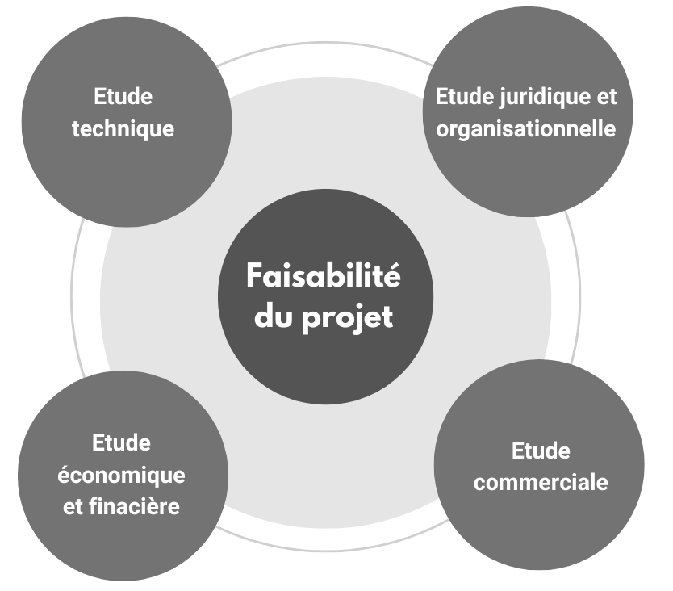
Ceci conduit donc à appréhender le projet sous quatre angles :
- Sous l’angle technique,
- Sous l’angle commercial ou Sous l’angle du bénéficiaire,
- Sous l’angle économique et financier,
- Sous l’angle juridique et organisationnel
Ces quatre domaines constituent les préliminaires indispensables pour s'assurer que le projet repose sur des bases saines. Sans ce préalable, l'initiative risque de s’évanouir à cause d'un environnement mal maîtrisé : d’un marché mal appréhendé, d’un financement mal quantifié, et de ressources humaines mal ciblées...
L’étude de ces quatre composantes et de leurs interrelations permet de repérer ces dangers, de prévoir les risques d’échec et d’y faire face. Telles sont les questions essentielles que nous nous poserons tout au long de ce document.
Ce document est donc destinée à apporter une gamme d’outils méthodologiques variés et complémentaires pour renforcer les compétences en montage de projet des porteurs de projet. Toutefois, elle ne prétend pas constituer un modèle stricto sensu tant les approches et les démarches méthodologiques ayant fait leur preuve dans ces domaines sont nombreuses et variées. Il sera donc toujours utile de s’enrichir d’autres approches et expériences.
Les aspects théoriques de ce document procurent un schéma logique d’intervention plutôt qu’un cadre rigide à appliquer strictement. Les méthodologies doivent donc s’adapter en fonction des situations et ne doivent en aucun cas, s’appliquer à la lettre.

PRÉCISER LE CONTEXTE DE SON PROJET : LE CADRAGE DES OBJECTIFS
Le cadrage des objectifs est ou devrait être la première étape que doit mener un porteur de projets. Il consiste en une analyse préalable qui doit permettre de mieux apprécier le contexte du projet et de vérifier sa cohérence. Il repose sur trois notions fondamentales :
- L’enjeu,
- La finalité,
- L’objectif.

L’enjeu
La première chose à faire lorsque l’on accompagne un porteur de projet est de se demander pourquoi cette personne se lance dans ce projet ? Quelles sont ses motivations profondes ? Quel problème cherche-t-elle à résoudre ? En d’autres termes, ce que l’on recherche à ce niveau c’est de comprendre le véritable enjeu qui pousse à vouloir mener un projet. Les raisons, les problèmes, les causes qui justifient le projet.
Cette étape, bien qu'elle semble simple à première vue, présente souvent des obstacles importants. En effet, il est fréquent d’observer que les motivations initiales exprimées par une personne désireuse de s'impliquer dans un projet ne sont pas toujours fondées et qu'il existe des raisons plus profondes. Ce phénomène est particulièrement marqué lorsqu'il s'agit d'obtenir un financement ou un soutien matériel.
D’une manière générale, il est important ici de consacrer le temps nécessaire afin que puisse émerger les véritables enjeux ou problèmes. C’est sur la base de l’énoncé de ces problèmes que va se définir le projet. Si l’enjeu est mal défini, il y a toutes les chances d’identifier une activité qui ne permettra pas de résoudre le problème posé puisqu’il ne correspond finalement pas au véritable besoin.
Une grande partie des projets bloqués en zone rurale s’explique souvent par le fait que l’enjeu est mal identifié.

La finalité
Une fois l’enjeu clairement et précisément défini, il est important de déterminer le plus exactement possible les résultats que l’on souhaiterait atteindre. En d’autres termes, par rapport au problème identifié, quel changement souhaitons-nous apporter ? Ces résultats attendus correspondent à la finalité.
De la même manière que pour l’enjeu, il est possible d’éprouver quelques difficultés à définir la finalité recherchée, notamment dans le cas de projets économiques qui présentent généralement une finalité sociocommunautaire, compte tenu de la nécessité d’uniformité sociale que l’on constate dans certains villages.
Il est important de quantifier précisément les choses à ce niveau, puisque la finalité conditionnera en grande partie le choix de l’activité à conduire dans le projet. Par exemple, un groupement féminin qui recherche la diversification du revenu de ses membres n’envisagera pas la même activité pour un résultat souhaité représentant une augmentation mensuelle de 100.000 GNF ou de 500.000 GNF. Dans le cas d’une boutique villageoise, l’activité variera selon qu’on recherche à rendre disponible dans le village des produits de première nécessité à moindre coût ou que l’on attende de l’activité une plus value pour sécuriser le budget familial.

L’objectif
L’objectif répond à la question que faut-il faire ? Sous-entendu quelle activité doit-on mener pour passer de l’enjeu à la finalité. L’objectif du projet désigne ce qui concrètement va être réalisé pour résoudre le problème posé et atteindre les résultats attendus.

Le cadrage des objectifs
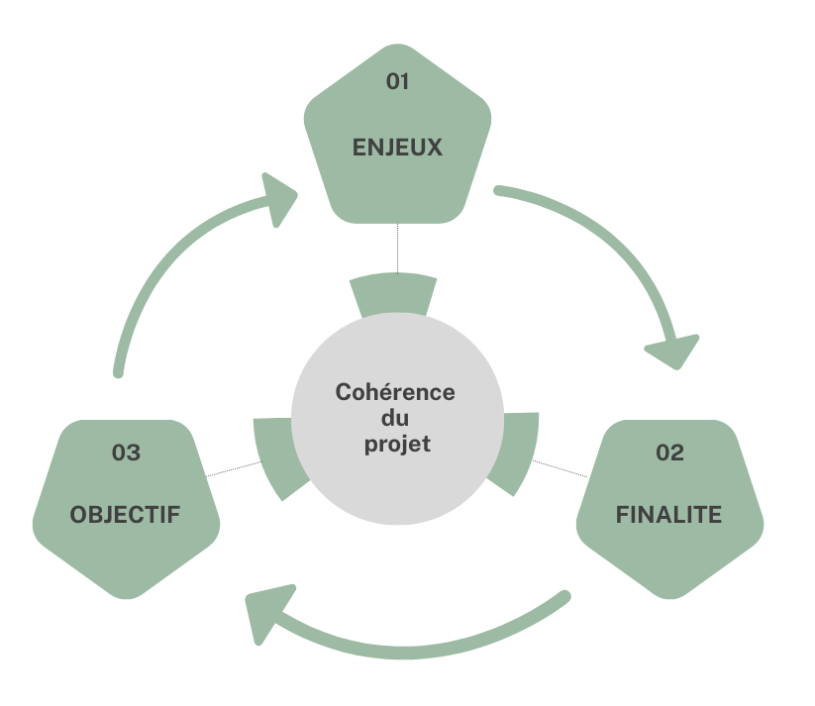
Le cadrage des objectifs consiste à évaluer en profondeur le triptyque Enjeu-Finalité-Objectif : Vérifier que l’activité considérée (l’objectif) va bien permettre de résoudre les problèmes posés (Enjeu) et de parvenir aux résultats attendus (Finalité) ; Le cadrage des objectifs est sans doute la phase la plus importante d’un projet. C’est sur cette étape que repose une grande partie de la réussite future du projet. Il permet à la fois de montrer la cohérence du projet et de mieux discerner son contexte.
L’enjeu et la finalité représentent des constantes. Lorsqu’elles sont identifiées, le projet est fixé à 80 %. Seul l’objectif peut éventuellement changer. En effet, il existe généralement plusieurs possibilités pour résoudre un problème posé.
Par exemple, dans le cadre d’un projet qui consisterait à accroître les résultats d’une activité donnée, on pourrait envisager de rationaliser l’activité afin de diminuer les charges ou au contraire diversifier l’activité pour accroître le chiffre d’affaires.

L’ÉTUDE TECHNIQUE

Objectif de l’étude technique
L’étude technique constitue l’une des étapes de la conception et de l’analyse de faisabilité d’un projet. Elle représente un préalable dans le sens où elle jette les premières bases du projet. Toutefois, elle est amenée à évoluer en fonction des différentes informations et des conseils qui seront reçus tout au long de la préparation du projet.
Elle doit d’une part permettre de répondre à la question « que faut-il faire pour mener l’activité étudiée ? » et d’autre part aboutir à une description précise de celle-ci. En d’autre terme, on va chercher à définir le contenu précis de l’activité qui permet d’obtenir un produit, vendre ou rendre un service, et énumérer et quantifier les différents besoins durables, en consommable et humains pour mener cette activité en ayant soin de lever les contraintes qui pourraient à terme fragiliser le projet.
Dans ces conditions et de manière générale, l’étude technique s’articulera autour des trois points suivants :
- Définition de l’activité,
- Énumération et quantification des besoins,
- Analyse des contraintes du projet.

Définition de l’activité

Définitions de quelques concepts
Il est d’emblée important de définir quelques termes :
Produit : Ce qui se crée par un processus naturel ou grâce au travail de l’homme ; Bien.
Service : Ensemble d’activités qui satisfont des besoins, mais ne consistent pas dans la production d’objets matériels.
Client : Personne qui achète les services de quelqu’un, des objets ou des marchandises.
Bénéficiaire : Personne qui tire un avantage de quelque chose.

Typologie simplifiée des projets
Il est également nécessaire de présenter et classer grossièrement l’ensemble des projets qu’il est possible de rencontrer. Ceux-ci peuvent présenter des variations importantes susceptibles de déterminer des logiques d’études et d’analyses différentes. On distinguera d’une manière générale les projets liés à :
- une activité de production,
- une activité de service à des fins privées,
- une activité de service à des fins socio-communautaires,
- une activité commerciale à des fins privées,
- une activité commerciale à des fins socio-communautaires.
a) les activités de production consistent à créer à partir d’un outil de production des produits destinés à la vente en gros ou au détail. Ex : production agricole, production piscicole, fabrication de savons, transformation des produits agricoles…
b) Les activités de service à des fins privées consistent à rechercher un profit en vendant une prestation à un client à partir d’un savoir-faire ou d’un investissement. Ex : transporteur, consultant, maçon…
c) Les activités de service à des fins socio-communautaires respectent le même principe à la différence que le profit n’est pas l’objectif fondamental même si la prestation peut-être payante, on recherche plutôt la satisfaction des usagers (pour différencier du client). Ex : Service délocalisé d’une mairie, création et gestion de forage…
d) Les activités commerciales à des fins privées référencent l’ensemble des activités de recherche de profit à partir de l’achat et la vente de bien à des clients. Ex : commerce ambulant, pharmacie vétérinaire privée, commerçant…
e) De la même manière que pour les activités de service, les activités commerciales à des fins socio-communautaires recherchent la satisfaction du bénéficiaire. Ex : pharmacie communautaire, magasin communautaire…

Définir son idée avec précision
Cette étape primordiale doit conduire à cadrer les points clefs du projet. Elle va donc orienter de manière importante la suite de l’étude et de l’analyse. Elle doit aboutir à la définition précise des produits ou des services ainsi que des clients ou des bénéficiaires correspondants, tels qu’ils sont imaginés à priori. Cette étape peut prendre du temps et n’est jamais figée. Elle nécessitera sans doute de nombreux va et vient, et d’importantes remises en causes…
Elle exigera également de s’informer au travers de documents ou de personnes ressources. A ce niveau, des échanges d’expériences dans des domaines similaires peuvent s’avérer très enrichissants et permettre au porteur de projet de voir plus clair dans sa réflexion. Ce type de démarche, pour être le plus profitable, demandera bien évidemment une préparation préalable.
Cette étape consiste donc à apporter des réponses aux questions qu’il est nécessaire de se poser pour définir le produit ou le service et les clients ou les bénéficiaires.
- Définir les produits ou les services
- Quels sont les produits ou services principaux que vous voulez vendre ou rendre ?
- A quels besoins ou utilisation vont-ils répondre ?
- Le produit est-il unique ou fait-il partie d’une gamme ?
- Quelles sont les caractéristiques du produit ?
- Quels sont les critères de choix du produit ?
- Avec quel conditionnement le produit sera-t-il vendu ?
- Quels sont les produits ou services complémentaires que vous pourriez proposer ?
- Comment se différencient-ils de la concurrence ?
- Quels sont « les plus » que vous apporterez ?
- …
- Inventorier les clients potentiels ou les bénéficiaires qui seront visés
- Quels peuvent être les clients ou bénéficiaires ?
- Comment sera t-il possible de les toucher ?
- Qu'est-ce qui justifie de retenir ces cibles ?
- Où sont-ils localisés ?
- …
Cette liste de questions ne sert bien évidemment qu’à illustrer ces propos et ne représente en aucun cas une démarche stricte à suivre. Il en sera de même pour la suite du document.

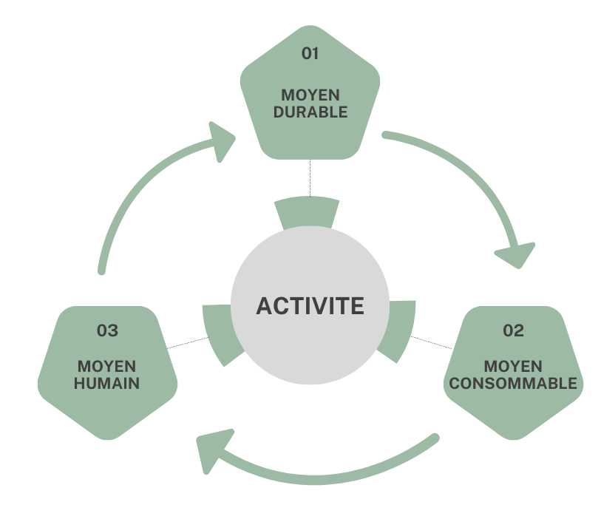
Énumération et quantification des besoins
De manière générale, une activité représente l’utilisation raisonnée d’un certain nombre de moyens durables, humains et consommables. Dés lors que le projet commence à être relativement bien défini, il devient nécessaire et possible de préciser l’ensemble des besoins qu’exige la mise en œuvre de l’activité. Cette partie de l’analyse nécessitera également de se rapprocher de compétences techniques et de rechercher de l’information précise sur l’ensemble de ces moyens.

Définition de quelques concepts
Les moyens durables : Ils représentent des biens de toutes natures, non pour être vendus ou transformés, mais pour être utilisés d’une manière durable comme instrument de travail : terrain, construction, matériels et outillage, matériels de transport, fonds de commerce, brevet… l’acquisition de ces moyens est réalisé pour plusieurs années. On emploiera également à ce niveau le terme d’investissement durable.
Les moyens consommables : Ils représentent aussi des biens de toutes natures mais ceux-ci sont absorbés régulièrement dans le fonctionnement de l’activité et doivent donc être continuellement renouvelés : matière première, intrant, fourniture… On parlera également à ce-niveau de besoin consommable. On inclura également ici les différentes charges inhérentes aux fonctionnements de l’activité : eau, électricité, carburant, entretien…
Les moyens humains : Ils représentent l’ensemble des individus et de leurs compétences participant à la réalisation de l’activité : Responsables, employés, bénévoles…

Remarques : La mise en place de moyen durable, notamment dans le cas d’un bâtiment, peut demander l’utilisation de matière première et de fourniture (par exemple sable, ciment, brique…). Ces dernières, même si elles s’apparentent à des moyens consommables, sont considérées comme des moyen durables parce qu’elles interviennent dans la réalisation d’un investissement qui sera utilisé pendant plusieurs années.
- Les moyens durables
- Quels sont les moyens durables nécessaires pour l’activité ?
- Sont-ils disponibles, où, à quel prix ?
- Quelles sont leurs capacités de production et leurs performances ?
- Quelles sont leurs contraintes d’utilisation (entretien, durée de vie…) ?
- Peuvent-ils s’adapter facilement à l’environnement local (accès à l’eau, électricité…) ?
- …
- Les besoins consommables
- Quels sont les besoins consommables nécessaires pour l’activité ?
- Sont-ils disponibles, où, à quel prix ?
- Quels sont les différents fournisseurs ?
- Quels sont les délais de paiement ?
- Quels sont les délais d’approvisionnements ?
- …
- Les moyens humains
- Quels sont les besoins en compétence et savoir-faire ?
- Où les trouver ?
- Comment se pose le problème de la formation ?
- Type de contrat ?
- Niveau de rémunération ?
- …

Analyse des contraintes du projet
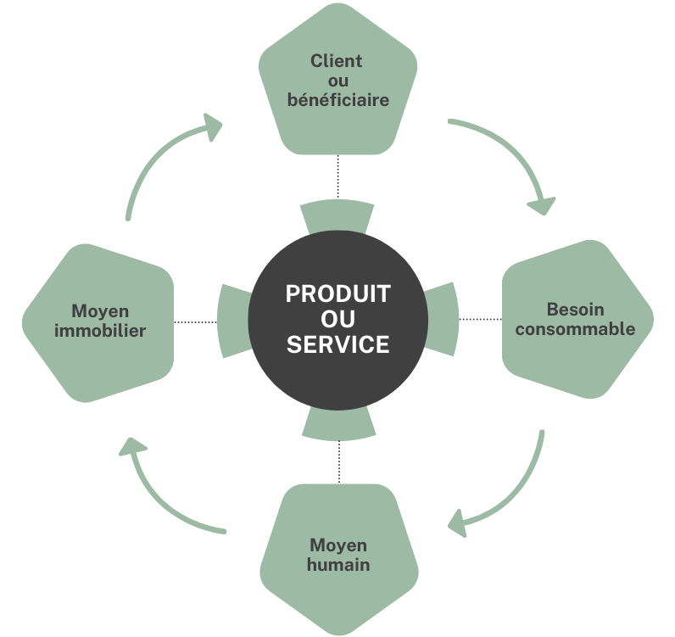
En parallèle ou de manières complémentaires, il est indispensable d’identifier les différents problèmes qui risquent de se poser dans la mise en œuvre du projet. Comme on l’a indiqué auparavant, une activité consiste à mettre en relation des moyens durables, des moyens humains, et des besoins en consommable pour créer un produit ou un service et rechercher la satisfaction d’un client ou d’un bénéficiaire. Or si les étapes précédentes permettent de mieux identifier les différents éléments du projet, il est également important de mieux les comprendre. En effet, chacun d’eux va déterminer un certain nombre de contraintes qu’il sera nécessaire d’anticiper pour que le projet soit viable. Dans le cas contraire, il sera nécessaire de reprendre le projet. Cette partie constitue sans doute l’une des étapes les plus importantes.

Contraintes liées au produit, au service ou à la prestation
La nature du produit, du service ou de la prestation, leurs caractéristiques, entraînent des contraintes multiples à ne pas négliger.
Exemples
Le projet consiste : | Contraintes :
- à faire bénéficier d’eau potable à l’ensemble du village | - choix de la localisation des forages,  - modalités de prise en charge du service,  - …
- à mettre en place un atelier piscicole | - pertes pendant le cycle de production,  - localisation excentrée nécessite un système de gardiennage,  - …

Contraintes liées au client ou au bénéficiaire
Le client peut caractériser un marché nouveau, en décollage, en pleine maturité, en déclin, saturé, fermé, peu solvable, très éclaté, etc…
Exemples
Le marché est | Contraintes
- à créer | - temps de réaction de la clientèle
- très encombré | - nécessité de prévoir des moyens qui vous permettront de se démarquer des concurrents

Contraintes de moyens
Les processus de fabrication, les matières premières, la gestion des ressources humaines peuvent également constituer des contraintes importantes.
Exemples
L’activité se caractérise par | Contraintes
- des difficultés d’approvisionnement | - la nécessité de constituer des stocks importants
- des difficultés de recrutement de personnel compétent | - le temps et le coût nécessaire à la mise en place de vos équipes

Autres types de contraintes importantes
Certains projets devront peut-être également faire face à des contraintes juridiques. Des activités sont parfois protégées ou répondent à des normes bien précises. Par exemple, un projet autour de la pêche ou de la chasse devra se référer à la législation locale…
Il est bien évident que l’activité doit tout à fait être adaptée aux porteurs de projet et bien leur correspondre. Dans le cas où le projet est porté par un groupe, il est forcément nécessaire de vérifier la cohérence du groupe, au niveau des attentes de chacun mais également de leur participation.
Enfin, dans le cadre de projets privés, il sera sans doute indispensable de conduire des démarches au niveau du village pour faire accepter les initiatives par la communauté compte tenu de la prévalence dans certain endroit d’une pesanteur sociale qui a tendance à limiter la réalisation de projets individuels.

Conclusion
Cette première phase permet de mieux cerner son projet. En d’autre terme, on est passé d'une idée à quelque chose de plus concret et mieux maîtrisé. A ce stade la cohérence ou non du projet est vérifié. Par ailleurs, s’il est possible d’indiquer que le projet est irréaliste et qu’il est préférable de suspendre les démarches, à l’inverse, l’étude technique ne peut parvenir à déterminer précisément la faisabilité et la rentabilité du projet étudié. Il est donc indispensable de mener d’autres études complémentaires pour confirmer et préciser les premiers résultats positifs.
L’étude technique ne constitue pas une étape à part entière ou indépendante. En effet, les résultats des études complémentaires suivantes risquent d’entraîner des modifications techniques plus ou moins importantes. Cette étude sera donc dans un premier temps en perpétuelle changement pour être de plus en plus définie et précise au fur et à mesure de l’avancée de l’analyse de faisabilité du projet.

ÉTUDE DE MARCHE OU DES ATTENTES DES BENEFICIAIRES
Cette phase peut débuter dès lors que l’activité envisagée par le projet étudié commence à devenir cohérente.

Objectif de l’étude de marché
Réaliser une étude de marché ou étudier les attentes des bénéficiaires dans le cadre d’un projet socio-communautaire, représente dans la majeure partie des cas une opération relativement simple qui peut-être facilement réalisée par un porteur de projet. Cette démarche essentielle constitue avant tout une affaire de bon sens. En effet, elle consiste à rechercher, au travers d’outils rudimentaires, (recherche documentaire, entretien, rencontres…) des réponses relativement précises à des questions souvent élémentaires :
- Qu’allons nous vendre, pourquoi et à qui ?
- Quel service allons nous fournir, pourquoi et à qui ?
- A quel besoin correspond le produit ou le service ?
- Comment vendre le produit ?
- Comment mettre à disposition le service ?
- Quelle est la concurrence ?
- Quels sont les moments propices d’achat du produit ou d’utilisation du service ?
- A combien peut-on estimer le chiffre d’affaires prévisionnel ?
-…
De manière synthétique ce que l’on va rechercher consiste à :
- Bien connaître et comprendre le marché :
- En caractérisant précisément les attentes des clients ou des bénéficiaires,
- En identifiant, caractérisant et quantifiant la demande.
- Définir une stratégie pour développer l’activité.
- En caractérisant la concurrence pour essayer de se distinguer,
- En se rapprochant aux mieux des attentes des clients ou bénéficiaires.
Quel que soit le type de projet, une étude de marché, sans être une science exacte, permet de réduire fortement les risques de revers. Dans ces conditions, il ne faut surtout pas la négliger. Elle doit être menée progressivement en essayant de rester le plus objectif possible. En outre, le contenu d'une étude de marché n'est valable qu'à un moment donné. Une étude préalablement réalisée ne correspondra jamais exactement à un autre projet.
Par ailleurs, même si cela peut sembler paradoxal, les projets socio-communautaires, qui ne recherchent pourtant aucun profit mais la satisfaction des bénéficiaires, n’échapperont pas à cette étude. En effet nombreux sont les exemples d’échecs suite à une demande des populations mal étudiée et la mise en place d’un projet mal adapté.

Connaître et comprendre son marché
Il est indispensable que les porteurs de projet s’impliquent directement et de manière importante dans cette phase qui consiste à rechercher de l’information. Cela sera pour eux très formateur et les aidera à mieux maîtriser leur future activité.

Les moyens simples de recherche d’informations
Les possibilités de recherche d’informations, compte tenu de la situation des zones rurales en Guinée, seront relativement limitées. Elles tourneront essentiellement autour de démarches de terrain.
Des entretiens préparés avec des personnes ressources ciblées ; techniciens, fournisseurs, agent de développement peuvent représenter des sources d’informations importantes.
La réalisation d’enquêtes par entretiens ou sondages auprès des clients ou bénéficiaires potentiels peut s’avérer indispensable.
Si l’activité le permet, il peut s’avérer très intéressant de réaliser des démonstrations en faisant tester le produit.
L’observation de la concurrence, si elle n’est pas facile, représente une source d’informations souvent très utile.

Caractériser les attentes, identifier, localiser et quantifier la demande
Ce qu’il faut c’est affiner au maximum les caractéristiques du produit ou du service que l’on souhaite développer ; Essayer de savoir précisément ce que recherche le client ou le bénéficiaire lorsqu’il utilise le produit ou le service. Quels sont leurs attentes en matière de qualité, de présentation, de condition d’emploi, de prestations complémentaires ? Quels sont leurs habitudes en la matière (si elles existent) ? Attendent-ils quelque chose de différent, une amélioration de l’existant ?
Il est aussi important de pouvoir caractériser les futurs clients ou bénéficiaires. Est-ce que ce sont des femmes, des hommes, des enfants, des professionnels ? Sont-ils concentrés, dispersés, de passage, à proximité, éloignés ? Ceci permet également de formuler des hypothèses par rapport à la quantification des futurs clients ou bénéficiaires. Par ailleurs, dans certains projets les clients et les utilisateurs pourront être différents.
Il est indispensable à ce niveau de se rendre compte du comportement d’achat ou d’utilisation du service. La demande est-elle ponctuelle, accidentelle, périodique, saisonnière, régulière ? Les achats ou l’utilisation du service sont-ils programmés, aléatoire, fait en urgence ? Quels sont les volumes potentiels ?
En recoupant ces différents éléments d'information recueillis, on vérifie que les clients ou les bénéficiaires existent réellement, qu'ils ont des besoins identifiés à satisfaire, qu'actuellement ces besoins ne sont pas ou mal satisfaits, qu’ils sont suffisamment nombreux, que l'on peut les atteindre sans difficulté et qu'ils ont un pouvoir d'achat suffisant. Il est normalement faisable d’évaluer également le nombre de clients potentiels sur la zone d’intervention et de mesurer leur volume possible de consommation ou d’utilisation du service et de déterminer le chiffre d'affaires prévisionnel de l’activité.
A titre d’exemple, pour recueillir ces informations il est possible de réaliser une démarche en deux temps. Une première partie consisterait à mener une enquête qualitative au-travers d’entretiens ouverts réalisés sur un nombre limité de personnes bien identifiées (quelques clients ou bénéficiaires, concurrents et technicien). Ensuite sur la base des résultats précédents, une enquête quantitative auprès des clients ou bénéficiaires, pourrait être conduite pour chiffrer précisément les choses.

Définir une stratégie pour développer l’activité
Cette étape consiste à redéfinir précisément le produit ou le service et déterminer les modalités de leur mise à disposition. En effet, l’analyse des résultats de l’étude de marché va permettre de mieux adapter l’offre aux attentes et réalités du milieu :
- Que doit-on faire évoluer dans le projet ?
- Quelles modifications apporter au produit ou au service ?
- Que doit-on mettre en place pour permettre de parfaitement répondre aux attentes des clients ou des bénéficiaires ?
- Comment est-il possible de se différencier de la concurrence ?
- …
Ces éléments vont pouvoir porter à plusieurs niveaux :
- Sur le produit lui même : format, quantité, qualité…
- Sur la distribution du produit : mode de distribution, localisation, prix…
Par ailleurs, il sera parfois indispensable de conduire des actions de sensibilisation, notamment au-niveau de certains projets sociocommunautaires ou de « marketing ».
Cette partie conclue l’étude de marché. Elle aboutit à montrer la faisabilité ou non du projet. A partir de ce moment le projet est presque totalement fixé. Dans ces conditions, il est important de revenir sur l’étude technique pour intégrer l’ensemble des évolutions et changements.

ÉTUDE ÉCONOMIQUE ET FINANCIÈRE

Objectifs de l’étude
A ce moment de la conception et de l’analyse, on a montré la faisabilité du projet : Il est cohérent ; il répond à de véritables attentes solvables ; l’ensemble des contraintes peut être résolu ; l’activité est clairement définie et quantifiée ; les porteurs de projet sont en parfaites adéquations et savent ce qui les attendent… Par contre, on ne connaît toujours pas véritablement la viabilité et/ou la rentabilité du projet.
Un projet, comme on l’a constaté dans l’étude technique et l’étude de marché, va nécessiter de réaliser différents mouvements financiers de sorties et de rentrées. Les sorties vont correspondre aux dépenses monétaires en direction des fournisseurs relatives à la réalisation des investissements, d’éventuelles embauches d’employés, d’achats réguliers de matières, de règlements des différentes charges… les rentrées vont essentiellement représenter les ventes au sens large.
L’objectif de cette étude va consister à étudier ces différents mouvements financiers afin de déterminer ou non la rentabilité et/ou la viabilité de l’activité. Or ceux-ci n’évoluent pas de la même manière dans le temps.
Dans ces conditions, il sera nécessaire de réaliser 4 approches différentes :
- Le plan de financement initial,
- Le compte de résultat prévisionnel,
- Le plan de trésorerie,
- Le calcul du seuil de rentabilité.
Cette démarche essentielle doit conduire à la construction d'un projet cohérent et viable puisque chacune des options techniques prises trouve sa traduction financière et sa répercussion sur les équilibres financiers.
Si le déséquilibre est trop important, le projet doit être remanié et la structure financière adaptée en conséquence.
L’analyse économique et financière représente sans doute l’étape la plus délicate de l’analyse de faisabilité. Elle va faire appel à des logiques et des notions qui sont parfois difficilement maîtrisables et très éloignées des réalités. Aussi, il pourra être toujours utile de demander conseil. Par ailleurs, le cadre théorique qui va suivre demandera sans doute d’être simplifié ou fortement adapté aux différentes situations qui vous concernent.

Le plan de financement initial
L’objectif de cette partie est de déterminer le montant total des dépenses qu’il est indispensable d’apporter pour pouvoir débuter et conduire l’activité. En parallèle, il est également important d’identifier à ce niveau la manière dont le porteur de projet va pouvoir assurer ces dépenses.
Le plan de financement représente un tableau à deux colonnes. Celle de gauche correspond aux besoins de financements durables et celle de droite aux ressources durables.

Besoins |  | Ressources
-  -  - |  | -  -  -
Total |  | Total

Ce que l’on va rechercher, c’est l’équilibre entre ces deux colonnes. Mais dans le cas où les besoins financiers sont supérieurs aux moyens que peuvent apporter ou trouver les porteurs de projet, il faudra soit redimensionner le projet, soit y renoncer.

Le recensement des besoins financiers durables
Dans la plus grande partie des cas rencontrés en zone rurale, les besoins durables vont représenter :
- les investissements durables,
- les besoins en fonds de roulement,
- et éventuellement les frais d’établissements de la structure.

Les investissements durables
Ils correspondent aux besoins durables identifiés lors de l’étude technique, et constituent donc au sens large les dépenses relatives à la mise en place de l’outil de production et aux équipements. Cela comprend essentiellement, les achats de terrain, matériels, machines, mobilier, véhicules, ordinateurs, construction, agencements, installations… (on les appelle également immobilisations corporelles). A titre d’information, il sera également possible de trouver des immobilisations incorporelles (brevet, fonds de commerce…) et des immobilisations financières (avance de loyer…).

Les besoins en fonds de roulement (BFR)
De manière générale, dans une activité, il existe toujours un décalage entre les dépenses et les recettes. Ce décalage correspond au fonds de roulement. Avant de compter sur les recettes que vont générer l’activité, il est nécessaire de dépenser pour faire fonctionner l’activité. En effet, on achète dans un premier temps des matières premières ou des produits, qu’on transforme ou qu’on stocke dans un second temps, pour les vendre dans un troisième temps. Il est indispensable de comptabiliser ces dépenses parce quelles représentent de l’argent immobilisé, qu’il est indispensable d’avancer.
Prenons un exemple simple : un grossiste achète 10 sacs de cajou début juillet à 150.000 GNF le sac qu’il revend au mois d’octobre à 225.000 GNF. Ce grossiste doit donc financer son activité à hauteur de 1.500.000 GNF entre juillet et octobre. Ceci constitue son besoin en fonds de roulement pour cette période.
Dans le calcul du BFR deux cas peuvent se présenter : soit les achats et les ventes se réalisent au comptant ; soit il existe un décalage entre le moment ou l’on achète et celui où l’on paye (dans le cas ou il existe des facilités de paiement ou de règlement par exemple). Dans le premier cas, sans doute le plus courant en zone rurale, le BFR correspond aux dépenses nécessaires à réaliser pour faire tourner l’activité avant de pouvoir obtenir des recettes. Dans le second cas, il représente la même chose mais nécessite de prendre en considération les décalages entre l’action et la dépense ou la recette effective.

Les frais d’établissement de la structure
Ils correspondent aux différents frais relatifs à la mise en place et la reconnaissance juridique de la structure.

Le recensement des ressources durables
Il existe essentiellement trois possibilités pour financer son activité. Les premières correspondent aux apports financiers (ou nature) que vous allez pouvoir faire. Pour compléter ces apports, il existe en théorie la possibilité de contracter un crédit. Mais l’offre de crédits est faible et souvent très mal adaptée au monde rural. Enfin, il subsiste toujours l’éventualité de rechercher la possibilité d’obtenir une subvention.

Le compte de résultats prévisionnel
La réalisation du compte de résultats permets de se rendre compte si l’activité considérée permet de dégager des bénéfices dans le cadre d’un projet privé ou arrive à l’équilibre en couvrant l’ensemble des dépenses dans le cadre d’un projet socio-communautaire. En d’autres termes, on va chercher à savoir si l'activité prévisionnelle va générer un montant de recettes suffisant pour couvrir les dépenses entraînées par l’utilisation des moyens durables, humains et consommables nécessaires à la réalisation de l’activité.
Cette opération consiste donc à déduire du chiffre d’affaires prévisionnel annuel, estimé lors de l’étude de marché, la totalité des dépenses et des charges annuelles afin de déterminer la plus value ou le bénéfice.

Approche simplifiée du compte de résultats prévisionnel
La méthode la plus simple pour établir un compte de résultats prévisionnel est la création d’un tableau à double entrée, l’une correspondant aux dépenses l’autre aux recettes.
Les recettes représentent le chiffre d’affaire équivalant à l’ensemble des ventes auxquelles peuvent s’ajouter éventuellement d’autres encaissements notamment des produits financiers.
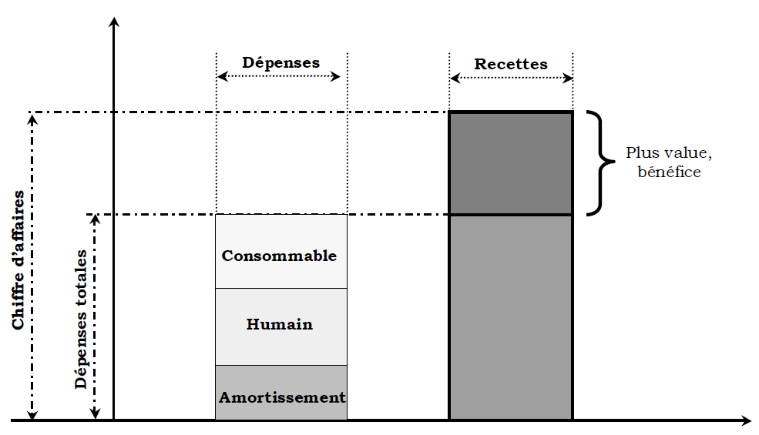
Concernant les dépenses, elles peuvent se subdiviser en trois catégories. La première recense l’ensemble des dépenses annuelles liée aux moyens consommables comprenant également les charges consécutives au fonctionnement matériel de l’activité (achat matière, intrant, fourniture, eau, électricité, carburant, transport, entretien…). La seconde comptabilise l’ensemble des dépenses annuelles dépendant des moyens humains. Enfin la troisième correspond aux moyens durables. A ce niveau, comme ces derniers sont utilisés pendant plusieurs années avant leur renouvellement, il est nécessaire de calculer une somme théorique annuel qui prend en compte la dépréciation de l’investissement pour permettre à terme de le réitérer. Pour simplifier cette somme théorique annuelle se calcul à partir du montant total de l’investissement divisé par le nombre d’année d’utilisation avant renouvellement. Cette somme représente les amortissements. Même si ce montant ne correspond à aucune dépense réelle, il permet de vérifier que l’activité va bien permettre de renouveler les investissements durables. Par ailleurs dans le cadre d’une activité formelle il réduit la base imposable et donc génère une économie fiscale.
DÉPENSES |  | RECETTES
- Moyens consommables :  -  -  -  - Moyens humains :  -  -  -  - Amortissements :  -  -  - |  | - Chiffre d’affaires  - Autres
TOTAL |  | TOTAL

Approche classique du compte de résultats prévisionnel
De manière classique la déduction des charges suit un ordre préétabli.
En premier lieu on déduit, pour obtenir la marge, l’ensemble des achats liés aux matières premières dans le cadre d’une activité de production, aux produits vendus dans le cadre d’une activité commerciale. Concernant une activité de service, la marge équivaut souvent au chiffre d’affaire.
Ensuite on déduit les autres charges (externes) : eau, électricité, transport, entretien, réparation, déplacement… pour atteindre la valeur ajoutée.
Puis, on tient compte de la déduction des salaires et des charges sociales quand elles existent, voire de certains impôts (taxe professionnelle…) pour obtenir l’excédent brut d’exploitation (EBE). Ce chiffre représente ce que l’activité a réussi à générer comme bénéfice.
Il faut encore déduire les frais consécutifs à la dépréciation des investissements immobiliers quand ils existent. Par exemple, prenons le cas où l’activité nécessite l’achat d’un véhicule. Celui-ci ne pourra pas être utilisé à vie et il faudra au bout d’un certain temps le changer. En d’autre terme, tous les ans le véhicule va perdre une partie de sa valeur. Il faut donc prévoir de l’argent pour pouvoir de nouveau réinvestir au moment voulu lorsque le véhicule sera hors d’usage. Ces prévisions s’appellent les dotations aux amortissements. Leur déduction de l’EBE permet d’obtenir le bénéfice courant.
Reste enfin, pour obtenir le bénéfice net à déduire, les impôts lorsque ceux-ci existent.

Le plan de trésorerie
Le plan de trésorerie permet de mettre en évidence, mois par mois, l’équilibre ou le déséquilibre entre les encaissements qui proviennent des ventes et les décaissements qui résultent des achats et charges. L’intérêt de ce plan consiste à identifier les périodes de déséquilibre afin d’intervenir à l’avance pour trouver des solutions.
Le plan de trésorerie représente un tableau qui énumère tous les décaissements et tous les encaissements prévus au cours de la première année, en les ventilant mois par mois.

Le seuil de rentabilité
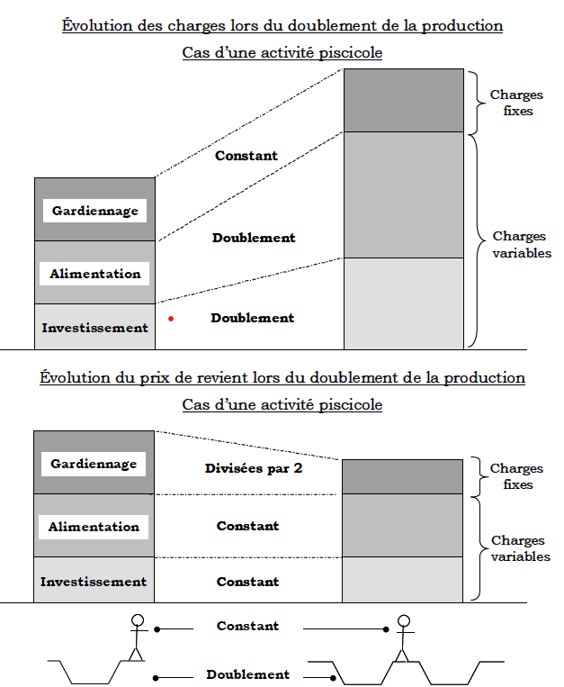
Il existe le plus souvent deux types de charges lorsque l’on mène une activité :
- Les charges fixes : Elles représentent les dépenses inévitables que l’activité fonctionne ou pas ; loyers, salaires… Ces charges sont constantes quel que soit le niveau de l’activité.
- Les charges variables : Elles représentent les dépenses qui dépendent directement du niveau de l’activité ; achat de matière première, transport pour la vente… Plus l’activité est importante plus ces charges sont importantes et inversement.
Le seuil de rentabilité ou point mort représente le niveau d’activité minimum à atteindre pour couvrir les charges fixes. Il constitue un indicateur intéressant pour évaluer la rentabilité de l’activité. Il se calcule de la manière suivante :

CHIFFRE D’AFFAIRES – CHARGES VARIABLES = MARGE SUR COÛTS VARIABLES
MARGE SUR COÛTS VARIABLES
⎯⎯⎯⎯⎯⎯⎯⎯⎯⎯⎯⎯⎯⎯⎯⎯ = TAUX DE MARGE SUR COÛTS VARIABLES
CHIFFRE D’AFFAIRES
CHARGES FIXES
⎯⎯⎯⎯⎯⎯⎯⎯⎯⎯⎯⎯⎯⎯⎯⎯⎯⎯⎯⎯⎯ = SEUIL DE RENTABILITÉ
TAUX DE MARGE SUR COÛTS VARIABLES

Il peut-être également intéressant de déterminer le prix de revient du produit. Celui-ci représente le prix de production d’une unité, il permet d’indiquer combien a coûté la production d’une unité. Il est calculé en divisant la totalité de la production (en unité, kg, ou l…) sur le total des charges.

ÉTUDE ORGANISATIONNELLE ET JURIDIQUE
La réflexion autour du statut de la structure qui va devoir porter le projet peut être dictée par des motifs stratégiques, organisationnels, juridiques et/ou économiques.
La structure juridique représente le cadre légal dans lequel va s’exercer l’activité. Ce cadre légal entraîne un certain nombre de conséquences tant au niveau social que fiscal.
Le choix du statut juridique doit donc être étudié minutieusement avec, si possible, l’aide d’un conseil spécialisé. Il reposera sur :
- La nature de l’activité.
- L’objectif de l’activité.
- La volonté de s’associer.
- L’engagement financier.
- Le fonctionnement de l’activité
- Le régime social des porteurs de projet.
- Les conséquences sur le régime fiscal.
A titre indicatif, plusieurs structures juridiques sont envisageables notamment les coopératives (société coopérative avec conseil d’administration ou société coopérative simplifiée), les groupements économiques à caractère coopératif, les associations (nationale ou locale), Société Anonyme, Société Anonyme à Responsabilité Limitée (SARL).

CONCLUSION
Un projet correspond à une action qui met en animation, des moyens, du temps des hommes, des compétences sans certitude absolue d’atteindre les résultats escomptés. Afin d’accroître le taux de réussite des projets, il est capital de bien se préparer.
Compte tenu de l’orchestration que demande un projet, il est primordial qu’au sein des porteurs de projet s’organise une équipe qui prenne en charge les différentes responsabilités que nécessite la conduite d’un projet. Cela sera d’autant plus vrai que le groupe porteur de projet sera important.
Le rôle de cette équipe s’articulera autour de trois points :
- Organisation et planification : Mener la réflexion sur le cadrage des objectifs ; piloter la conception du projet ; répartir les responsabilités au niveau des différentes étapes qui composent le schéma logique de réalisation…
- Animation : Conduire les activités de manière concerté ; rendre compte de l’avancement du projet et des différentes étapes ; mener des débats pour les grandes prises de décisions…
- Suivi et évaluation : vérifier et contrôler l’avancement du projet…
La mise en place de cette équipe doit être suffisamment réfléchie. Par exemple, par rapport à un projet concernant l’aménagement d’un point d’eau, si l’équipe est uniquement composée d’hommes, alors que ce sont les femmes les principales utilisatrices de ce type d’infrastructure, il y a de forte chance que le projet n’avancera pas. A ce niveau, le rôle de l’accompagnateur n’est pas décisionnel. Il permet d’aider à identifier les critères (disponibilité, compétence, intérêt…) sur lesquels devraient s’établir le choix.
Par ailleurs, les porteurs de projet ne doivent pas évoluer dans un environnement fermé. Il est essentiel de rechercher le plus possible une ouverture vers l’extérieur. Celle-ci peu correspondre à des échanges avec d’autres porteurs de projet inscrits sur des problématiques similaires. Si ces opérations sont bien préparées, elles peuvent apporter une aide précieuse et faciliter par la suite la conception du projet en identifiant à l’avance au-travers de l’expérience des autres certains problèmes et leur résolution. Par ailleurs, l’étude d’un projet et sa mise en œuvre nécessite le plus souvent l’intervention ponctuel de personnes ressources, soit pour apporter de l’information pratique, réaliser une étude ou conduire une formation…
Dans le cadre de projet collectif et même si cela risque d’être considérablement compliqué, il peut être très utile d’essayer de mettre en place un système de suivi interne du projet. Celui-ci doit permettre :
- de vérifier l’état d’avancement du projet,
- de présenter régulièrement les résultats marquants qu’ils soient négatifs ou positifs,
- et d’adapter le programme de réalisation en conséquence.
Il est avant tout important de retenir de ce cadre théorique relatif à la conception et l’analyse de faisabilité de projet qu’une activité repose sur un certain nombre de points clefs spécifiques qu’il est indispensable d’étudier en profondeur.
Dans ces conditions, le contenu de ce document sera nécessairement à adapter à chacune des situations rencontrées sur le terrain. Si les grandes parties, étude technique, étude de marché, analyse économique et financière, étude juridique et organisationnelle, doivent être présentes dans l’analyse, leurs contenus peuvent varier en fonction des points clefs du projet.

On différencie ici les projets économiques qui recherchent la satisfaction du client, des projets socio-communautaire qui recherchent la satisfaction de l’utilisateur du service.
Fiscalement les investissements sont comptabilisés hors taxes (sauf dans le cas où il n’est pas possible de récupérer la TVA). La TVA relève d'un problème de trésorerie à court terme, alors que le plan de financement initial traite des besoins de financements constants.

